HOSPITAL FRENZ

PANTALLAS

Integrantes:

Sheila Diz

Axel Negro Perez

Thomas Blanco

Pablo Bongiolatti

**Login:**

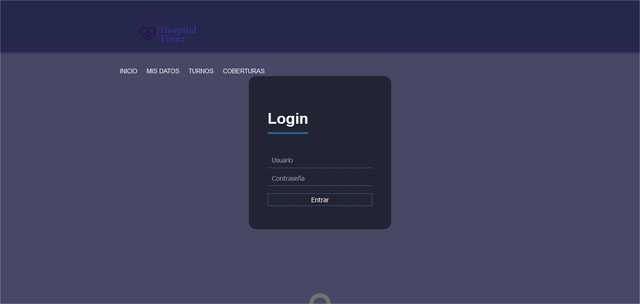

**Modificación de Datos**

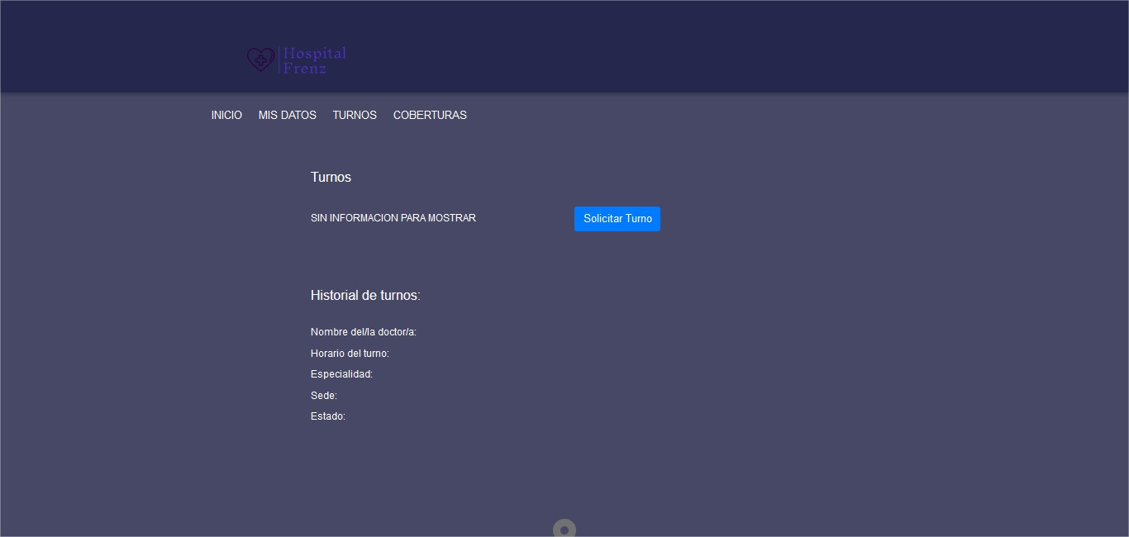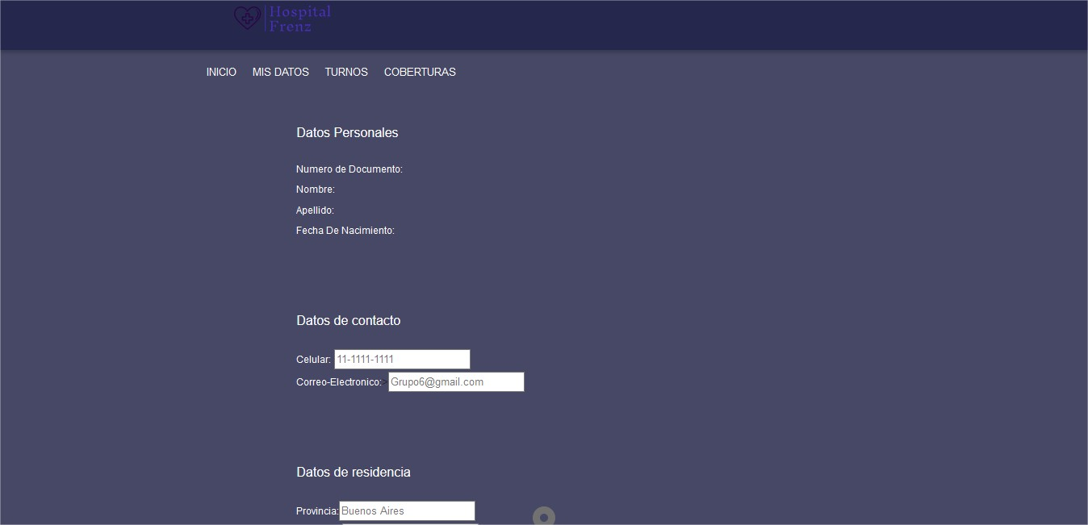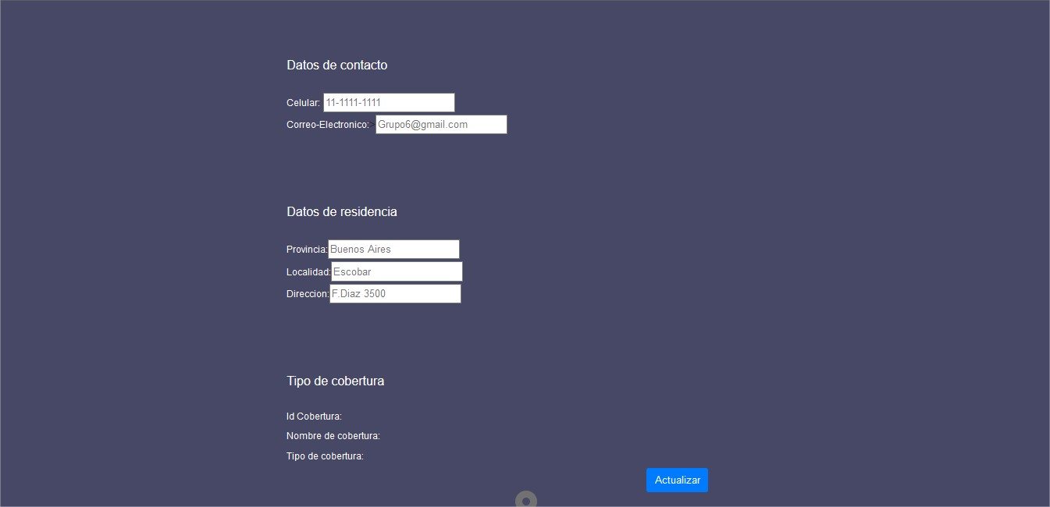

**Pedido de Turno (Paciente):**

**Turnos (Paciente)**

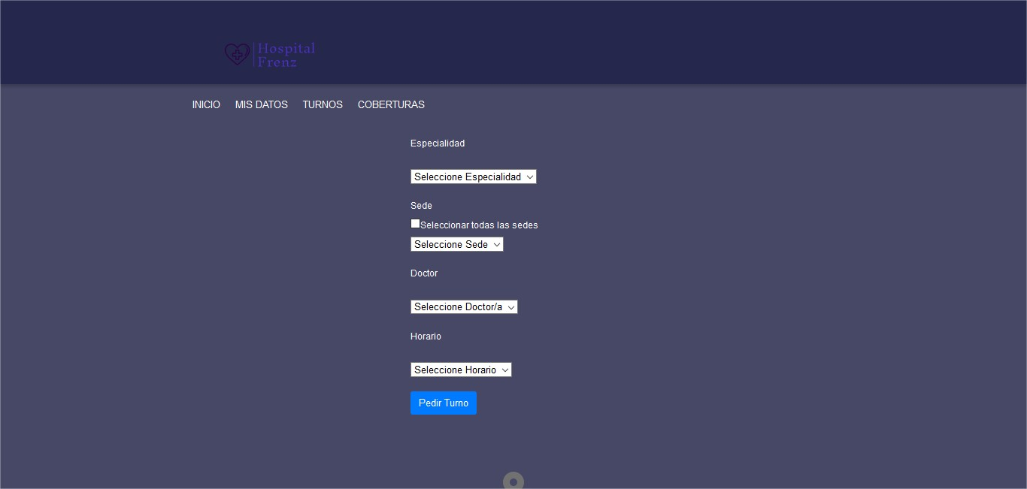

**Listar Turnos (Medicos):**

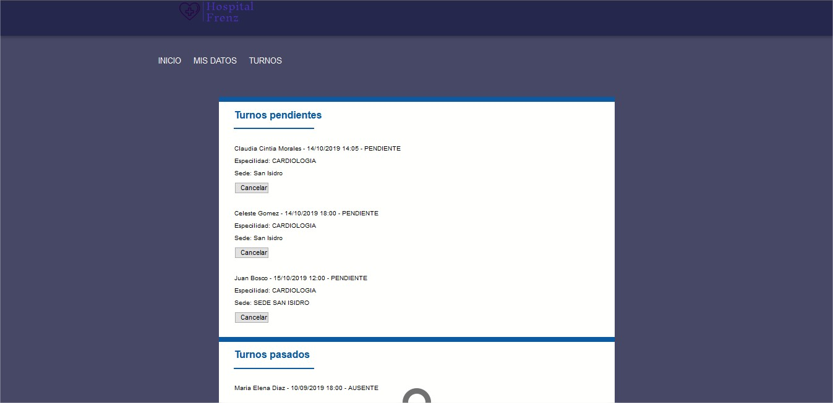

**Administrar Coberturas (Admin):**

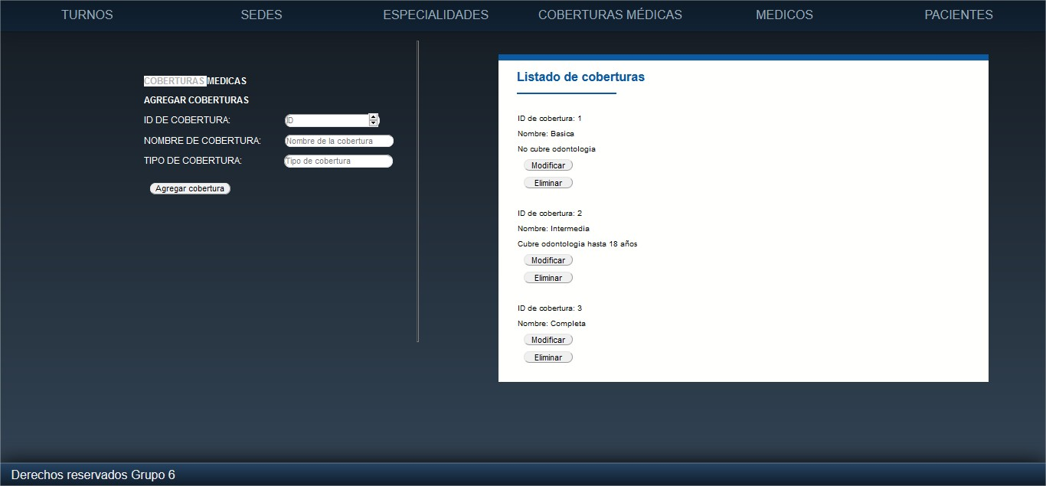

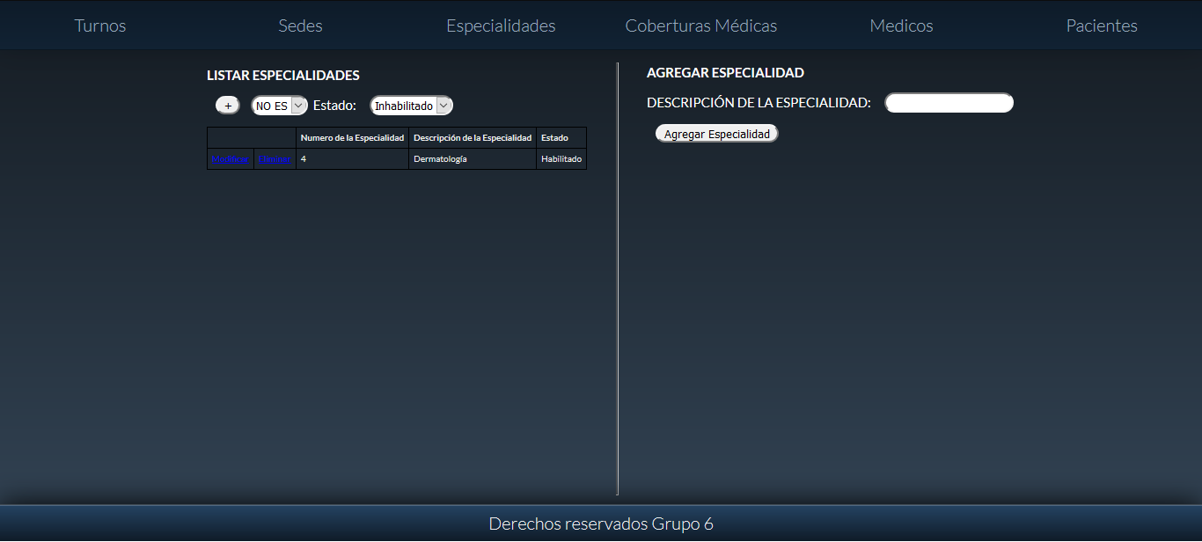**Administrar Especialidades (Admin):**

**Administrar Médicos (Admin):**

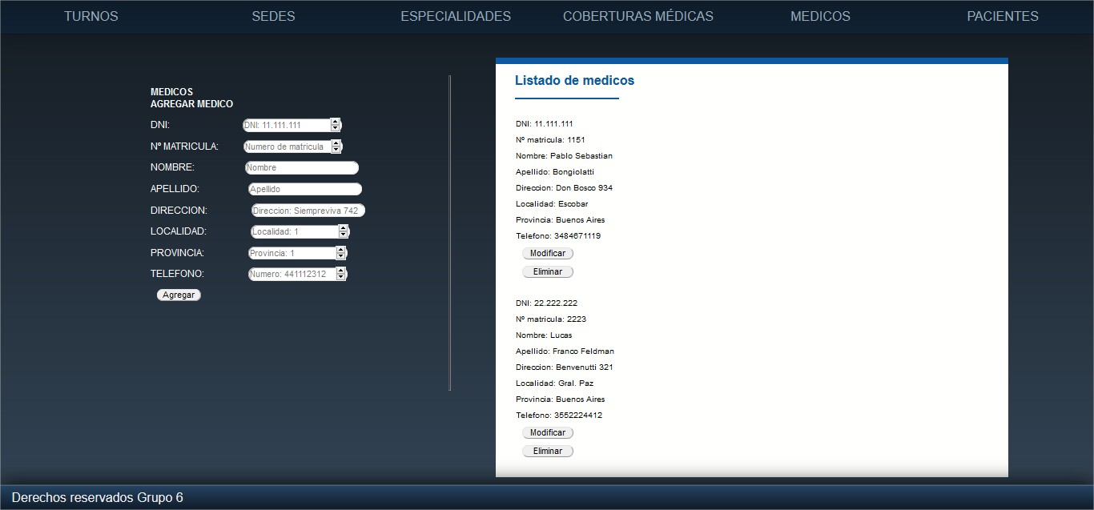

**Administrar Pacientes (Admin):**

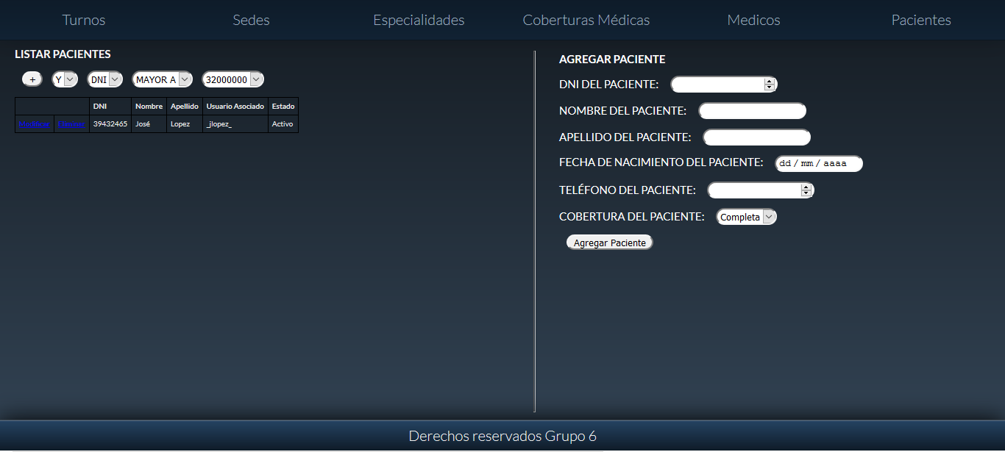

**Administrar Sedes (Admin):**

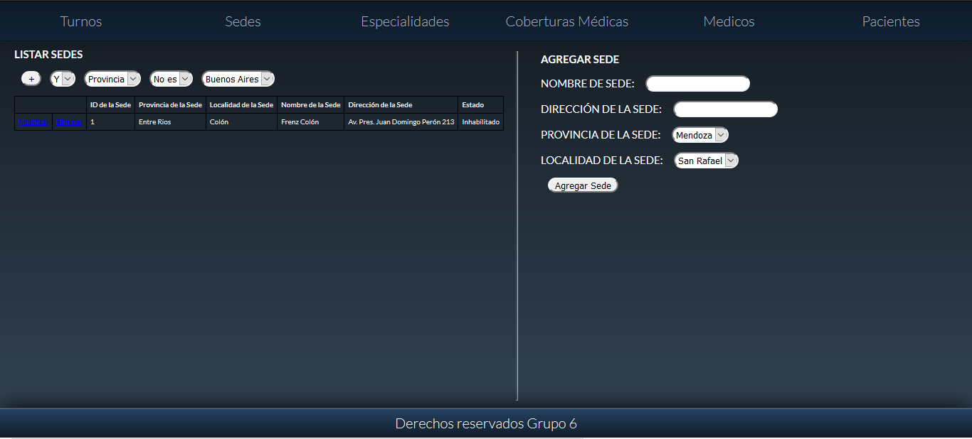

**Administrar Turnos (Admin):**

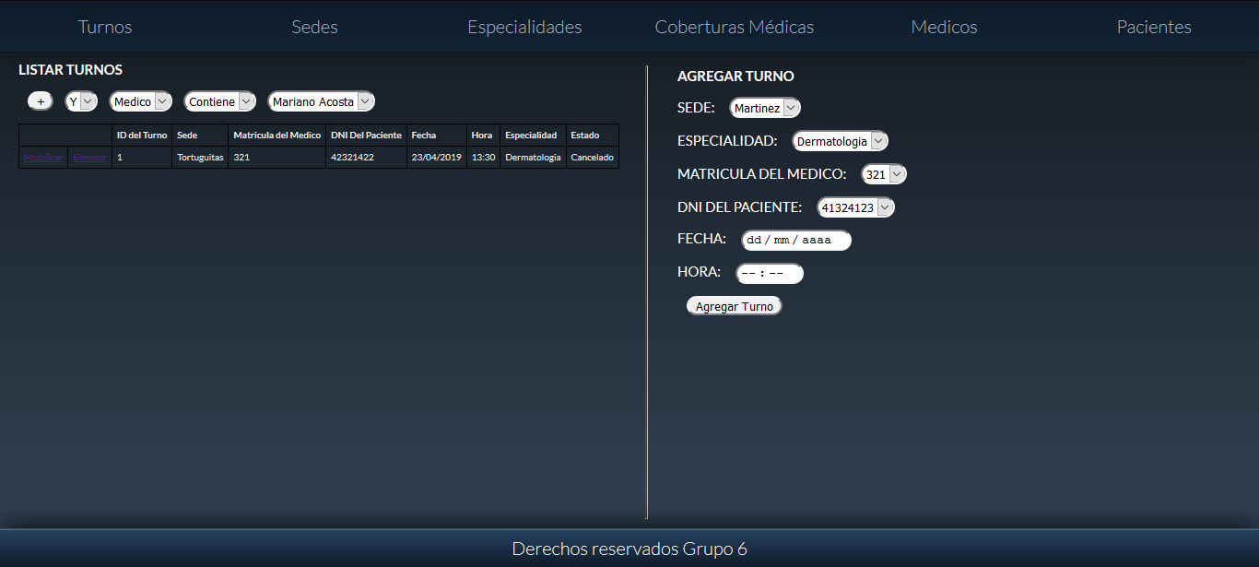

**Administrar Usuarios (Admin):**

